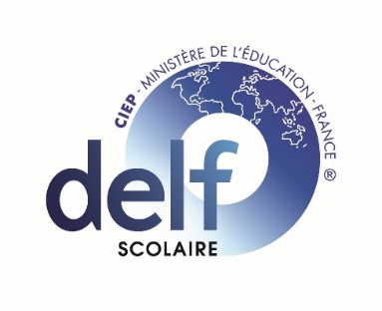
DELF - Diplôme d’Etudes en Langue Française - 2022
International anerkanntes französisches Sprachzertifikat
QUOTE : 100 % bestanden = admis

Auch in diesem Schuljahr nahmen viele SchülerInnen des Piaristengymnasiums an den DELF-Prüfungen teil.
Zuvor nutzten sie die Gelegenheit, die angebotenen DELF-Vorbereitungskurse im BG8 zu besuchen und sich somit bestens auf ihre Prüfung vorzubereiten.
Folgende SchülerInnen haben ihr Sprachtalent auf Niveau A2/B1/B2 bravourös unter Beweis gestellt und somit das internationale Sprachzertifikat bestanden.

Nom et prénom | Niveau A2
Fida Alice Mathilde | admis
Hecking Liana | admis
Lechner Klara-Magdalena | admis
Plank Lily | admis
Porges Marion | admis
Stropp Valentina | admis
Schromm Sarah | admis

Nom et prénom | Niveau B 1
Chlud Julia | admis
Doemer Felicia | admis
Enache Dorothea | admis
Edler Philipp-Maximilian | admis
Frey Alba Luise | admis
Grolig Theodor | admis
La Rosa Monier Alicia | admis
Maisriml Lena | admis
Schmalzer Maximilian | admis
Steiner Sophie | admis
Walzer Eleftheria | admis
Wu Chun-Hung | admis
Nom et prénom | Niveau B2
Egger-Schinnerl Mia | admis
Kleindessner Capucine | admis
Proksch Wenzel | admis
Tempelmayr Maris | admis

Die KandidatInnen sind in alphabetischer Reihenfolge ** admis = bestanden
* Schulbestes Ergebnis des BG8

Félicitations à tous les candidats formidables
de Mme Kuscher et Monsieur Maček et de toute l’équipe française du Piaristengymnasium

